新宿三つの木保育園もりさんかくしかく　子育て講座

子どもの

応急講座

誤飲、怪我、転落、熱、火傷など日常の中で起きた時の対応は？

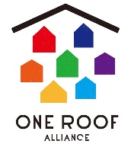

日時：２０２３年１０月２４日（火）１３：３０～１４：３０

場所：新宿三つの木保育園もりさんかくしかく３階

講座の内容

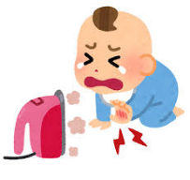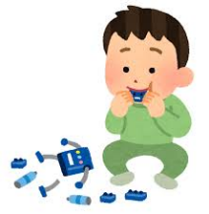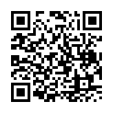

●子どもが小さなものを飲み込んでしまった時はどうすれば良いの？

●食事中に子どもが喉を詰まらせてしまったときのすぐに出来る対応は？

●子どもが高熱、身体が痙攣している時はどうすれば良いの？

●子どもがお家のベットやソファーから転落した時は？

●熱いものを触って火傷をしてしまったときの処置は？　　　　　etc・・・

お子さまが生活をする中で、様々な怪我や病気が起こる可能性があります。

そんな時に側にいる私たちはどんな処置が必要か、病院に行った方が良いのか？など不安になることがたくさんあると思います。

そんな時の為に子どもの応急について学んでみませんか？

新宿三つの木保育園もりさんかくしかく

〒１６０-００１５　新宿区大京町２９

ＴＥＬ：０３－６４５７－４４５５

メール：morisankakushikaku@ookinaouchi.com

右のQRコードからメールで参加する方のお名前、参加人数、電話番号、お子様の年齢を記載し送信して下さい。

申込み・問い合わせ先

右のQRコードを読み取って頂き